**INSTITUTO POLITECNICO NACIONAL**

**Unidad Profesional Interdisciplinaria**   
de Biotecnología

**Métodos Numéricos**

**TAREA No. 1**- **SOLUCION DE ECUACIONES LINEALES**

Grupo: 4MV3

Equipo 7:

* Imagen que contiene Texto

  Descripción generada automáticamenteDomínguez Dotor Brenda Griselda-Ingeniería Ambiental.
* Galván Rojas Dulce Sofia – Ingeniería Farmacéutica.
* Pastrana Flores Uriel Antonio-Ingeniería Biomédica. Texto, Carta

  Descripción generada automáticamente
* Urbano Arroyo Jocabed - Ingeniería Biomédica.
* Vargas Robles Karen Aranzazu-Ingeniería Biomédica
* Mira Morales Melina- Ing biomedica

**PROFESORES**

* González Pascual Victor.
* Zamora Justo José Alberto.

Fecha de entrega: 13 de octubre 2021

**SOLUCION DE ECUACIONES LINEALES**

# ***OBJETIVOS***

* Identificar que es el método de Gauss, el método de Gauss-Jordán, y matriz inversa.
* Realizar problemas de los métodos utilizados y de aplicación, para su compresión.
* Realizar los problemas de tarea específicos y la actividad, con su código en Matlab.

# ***INTRODUCCION***

A un conjunto de m ecuaciones lineales con n incógnitas cada uno, lo llamaremos un sistema de m ecuaciones lineales con n incógnitas:

Llamaremos solución del sistema a cada asignación de valores a las incógnitas, digamos x1 = k1,...,xn = kn que sea solución de todas las ecuaciones del sistema. Esto es, que haga verificarse todas las igualdades simultáneamente. Se dice también que (k1,...,kn) es solución del sistema. Se llama solución general del sistema al conjunto de todas las soluciones del sistema donde dos sistemas se dice que son sistemas equivalentes si tienen igual solución general, esto es si tienen exactamente las mismas soluciones.

Sea K un cuerpo1 , una ecuación lineal con coeficientes en K es una expresión de la forma:

Donde los términos a1,...,an son elementos (conocidos) de K y se llaman coeficientes. El término b es de nuevo un elemento de K y recibe el nombre de término independiente. Por último x1,...,xn son símbolos que llamaremos incógnitas. Para un número pequeño de incógnitas, será usual también denotarlas por las letras x, y, z, t, etc. Nótese que en una ecuación lineal no pueden aparecer términos como una incógnita al cuadrado, el producto de dos incógnitas ni una función trigonométrica o logarítmica.

ELIMINACION DE GAUSS

El matemático alemán Carl Friedrich Gauss es reconocido, por crear una forma que ahora se conoce como Eliminación Gaussiana. Este método fue nombrado en honor a Gauss, los chinos usaban un método casi idéntico 2000 años antes que él.

El **método de Gauss** consiste en utilizar el **método de reducción** de manera que **en cada ecuación, tengamos una incógnita menos que en la ecuación precedente**.

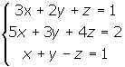

## 1º Ponemos como**primera ecuación** la que tenga el como **coeficiente de x: 1 ó -1**, en caso de que no fuera posible lo haremos con y o z, cambiando el orden de las incógnitas.

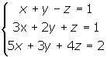

## 2º Hacemos **reducción con la 1ª y 2ª ecuación**, para **eliminar** el término en **x de la 2ª ecuación**. Después ponemos como segunda ecuación el resultado de la operación:

**E'2 = E2 − 3E1**

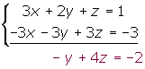

## 3º Hacemos lo mismo con la ecuación **1ª y 3ª ecuación**, para **eliminar** el término en **x**.

**E'3 = E3 − 5E1**

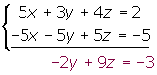

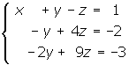

## 4º Tomamos las ecuaciones**2ª y 3ª**, trasformadas, para hacer reducción y **eliminar** el término en **y**.

**E''3 = E'3 − 2E'2**

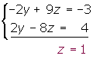

## 5º Obtenemos el sistema equivalente [escalonado](https://www.superprof.es/apuntes/escolar/matematicas/algebralineal/sistemas/sistemas-de-ecuaciones-escalonados.html).

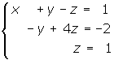

ELIMINACION DE GAUSS JORDAN

Se trata de una serie de algoritmos del álgebra lineal para determinar los resultados de un sistema de ecuaciones lineales y así hallar matrices e inversas. El sistema de Gauss-Jordan se utiliza para resolver un sistema de ecuaciones y obtener las soluciones por medio de la reducción del sistema dado a otro que sea equivalente en el cual cada una de las ecuaciones tendrá una incógnita menos que la anterior. La matriz que resulta de este proceso lleva el nombre que se conoce como forma escalonada, permite resolver hasta 20 ecuaciones simultáneas esto lo diferencia del método Gaussiano es que cuando es eliminada una incógnita, se eliminará de todas las ecuaciones restantes, o sea, las que anteceden a la ecuación principal, así como de las que la siguen a continuación. De esta manera el paso de eliminación forma una matriz identidad en vez de una matriz triangular. No es necesario entonces utilizar la sustitución hacia atrás para conseguir la solución.

Este procedimiento se demuestra en el siguiente ejemplo:

La matriz aumentada de este sistema es:

Ahora, aplique soluciones elementales en los renglones hasta obtener ceros arriba y debajo de cada uno de los 1 principales, como se muestra a continuación.

Volviendo a un sistema de ecuaciones se tiene, la solución del sistema:

ELIMINACION POR MATRIZ INVERSA

La matriz inversa es aquella que, al multiplicarla por la matriz original, el resultado es la matriz identidad:



Solamente tienen inversa las matrices cuadradas cuyo determinante es distinto de 0.

|𝐴|≠0

**CÓMO CALCULAR LA MATRIZ INVERSA.**

MÉTODO DE GAUSS-JORDAN

El método de Gauss-Jordan nos permite calcular la inversa de una matriz, realizando operaciones elementales entre sus filas.

(𝐴|𝐼)

Realizando operaciones elementales entre las filas de esta matriz, tenemos que conseguir que en la parte izquierda nos quede la matriz identidad. Una vez lo consigamos, la matriz que nos queda en la parte derecha será la matriz inversa:

(𝐼|𝐴−1)

**EJEMPLO**

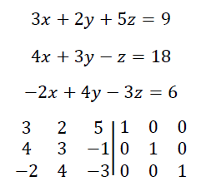

**Código de Matlab**

clc,clear,close all

%% Método de la inversa

%Ejemplo 1

A=[3 2 5;4 3 -1;-2 4 -3]

b=[9;18;6]

determinante=det(A)

M=[A,eye(3)] % Eye para matriz identidad cuadrada

%%Hacer 1 en A(1,1)

M(1,:)=M(1,:)/M(1,1)%Cuidar que no haya 0 en los pivotes, sino realizar cambio de fila

%Hacer 0 en A(2,1)

M(2,:)= M(2,:)-M(2,1)*M(1,:) %Ya no es necesario porque el pivote ya es 1

%Hacer 0 en M(3,1)

M(3,:)=M(3,:)-M(3,1)*M(1,:)

%Hacer 1 en M(2,2)

M(2,:)=M(2,:)/M(2,2)

%Hacer 0 en M(1,2)

M(1,:)= M(1,:)-M(1,2)*M(2,:)

%Hacer 0 en M(3,2)

M(3,:)=M(3,:)-M(3,2)*M(2,:)

%% Hacer 1 en M(3,3)

M(3,:)=M(3,:)/M(3,3)

%Hacer 0 en M(1,3)

M(1,:)=M(1,:)-M(1,3)*M(3,:) %Recomendación hacer las operaciones aunque haya 0

%Hacer 0 en M(2,3)

M(2,:)=M(2,:)-M(2,3)*M(3,:)

%%Inversa

l=M(:,4:6)

%%Solución al sistema

s=l*b

%%Comprobación

A*s

b

A*l

l*A

COMMAND WINDOW

determinante =

123

M =

3 2 5 1 0 0

4 3 -1 0 1 0

-2 4 -3 0 0 1

M =

1.0000 0.6667 1.6667 0.3333 0 0

4.0000 3.0000 -1.0000 0 1.0000 0

-2.0000 4.0000 -3.0000 0 0 1.0000

M =

1.0000 0.6667 1.6667 0.3333 0 0

0 0.3333 -7.6667 -1.3333 1.0000 0

-2.0000 4.0000 -3.0000 0 0 1.0000

M =

1.0000 0.6667 1.6667 0.3333 0 0

0 0.3333 -7.6667 -1.3333 1.0000 0

0 5.3333 0.3333 0.6667 0 1.0000

M =

1.0000 0.6667 1.6667 0.3333 0 0

0 1.0000 -23.0000 -4.0000 3.0000 0

0 5.3333 0.3333 0.6667 0 1.0000

M =

1.0000 0 17.0000 3.0000 -2.0000 0

0 1.0000 -23.0000 -4.0000 3.0000 0

0 5.3333 0.3333 0.6667 0 1.0000

M =

1.0000 0 17.0000 3.0000 -2.0000 0

0 1.0000 -23.0000 -4.0000 3.0000 0

0 0 123.0000 22.0000 -16.0000 1.0000

M =

1.0000 0 17.0000 3.0000 -2.0000 0

0 1.0000 -23.0000 -4.0000 3.0000 0

0 0 1.0000 0.1789 -0.1301 0.0081

M =

1.0000 0 0 -0.0407 0.2114 -0.1382

0 1.0000 -23.0000 -4.0000 3.0000 0

0 0 1.0000 0.1789 -0.1301 0.0081

M =

1.0000 0 0 -0.0407 0.2114 -0.1382

0 1.0000 0 0.1138 0.0081 0.1870

0 0 1.0000 0.1789 -0.1301 0.0081

l =

-0.0407 0.2114 -0.1382

0.1138 0.0081 0.1870

0.1789 -0.1301 0.0081

s =

2.6098

2.2927

-0.6829

ans =

9.0000

18.0000

6.0000

b =

9

18

6

ans =

1.0000 -0.0000 0.0000

-0.0000 1.0000 0.0000

0.0000 -0.0000 1.0000

ans =

1.0000 -0.0000 -0.0000

0 1.0000 0.0000

-0.0000 0.0000 1.0000

Solución: x= 2.6098 y= 2.2927 z=-0.6829

# ***APUNTES DE CLASE***

CODIGO GAUSS-JORDAN

X=[-0.04 0.04 0.12 3;

0.56 -1.56 +0.32 1;

-0.24 1.24 -0.28 0]

%PIVOTAJE PARCIAL

aux=X(1,:);

X(1,:)=X(2,:);

X(2,:)=aux

%ELEMETO 1, HACERLO UNIDAD

X(1,:)=X(1,:)/X(1,1);

%CONVERTIR DEBAJO DEL UNO EN CERO PARA GAUSS

X(2,:)=X(2,:)-X(1,:)*X(2,1);

X(3,:)=X(3,:)-X(1,:)*X(3,1)

%LO MISMO

aux=X(2,:);

X(2,:)=X(3,:);

X(3,:)=aux;

X(2,:)=X(2,:)/X(2,2);

X(3,:)=X(3,:)-X(2,:)*X(3,2);

X(1,:)=X(1,:)-X(2,:)*X(1,2)

X(3,:)=X(3,:)/X(3,3);

X(2,:)=X(2,:)-X(3,:)*X(2,3);

X(1,:)=X(1,:)-X(3,:)*X(1,3)

X = 3×4

-0.0400 0.0400 0.1200 3.0000

0.5600 -1.5600 0.3200 1.0000

-0.2400 1.2400 -0.2800 0

X = 3×4

0.5600 -1.5600 0.3200 1.0000

-0.0400 0.0400 0.1200 3.0000

-0.2400 1.2400 -0.2800 0

X = 3×4

1.0000 -2.7857 0.5714 1.7857

0 -0.0714 0.1429 3.0714

0 0.5714 -0.1429 0.4286

X = 3×4

1.0000 0 -0.1250 3.8750

0 1.0000 -0.2500 0.7500

0 0 0.1250 3.1250

X = 3×4

1.0000 0 0 7.0000

0 1.0000 0 7.0000

0 0 1.0000 25.0000

CODIGO DE MATRIZ INVERSA

%MATRIZ INVERSA

%AX=B

%INVERTIR A Y LUEGO MULTIPLICAR InvA*B

%INVERTIR MATRICES

a=[1 2 3;

2 5 3;

1 0 8] %matriaz cuadrada

I=eye(3)%matriaz identiedad de 3*3 que diagonal tenga unos

A=[a,I]

%aplicar gauss-jordan sin pivoteo, se trabaja sobre fila dos

A(2,:)=A(2,:)-A(1,:)*A(2,1); %convertir en cero

A(3,:)=A(3,:)-A(1,:)*A(3,1)

%SE ESTA CONTRUYENDO MATRIAZ INVERSA

%CONVERTIR EL -2 Y 2 EN 0

A(3,:)=A(3,:)-A(2,:)*A(3,2); %-2 EN0

A(1,:)=A(1,:)-A(2,:)*A(1,2) %2 EN 0

A(3,:)=A(3,:)/A(3,3); %PASAR EL 3 A 1

%CONVERTIR -3 Y 9 EN 0

A(2,:)=A(2,:)-A(3,:)*A(2,3)

A(1,:)=A(1,:)-A(3,:)*A(1,3)

%EXTRAER MATRIZ

inva=A(:,4:6)

a = 3×3

1 2 3

2 5 3

1 0 8

I = 3×3

1 0 0

0 1 0

0 0 1

A = 3×6

1 2 3 1 0 0

2 5 3 0 1 0

1 0 8 0 0 1

A = 3×6

1 2 3 1 0 0

0 1 -3 -2 1 0

0 -2 5 -1 0 1

A = 3×6

1 0 9 5 -2 0

0 1 -3 -2 1 0

0 0 -1 -5 2 1

A = 3×6

1 0 9 5 -2 0

0 1 0 13 -5 -3

0 0 1 5 -2 -1

A = 3×6

1 0 0 -40 16 9

0 1 0 13 -5 -3

0 0 1 5 -2 -1

inva = 3×3

-40 16 9

13 -5 -3

5 -2 -1

MULTIPLICACION DE MATRICES

%mutiplicacion de matrices

A=[1 2 4; %2 filas y 3 columnas

2 6 0]

B=[4 1 4 3; %3 filas y 4 columnas

0 -1 3 1;

2 7 5 2]

%matriz c de 2 filas por 4 columnas

%debe de tener el mismo numero de filas y columnas para multiplicar

%FILA 1

C(1,1)=sum(A(1,:).*B(:,1)')

C(1,2)=sum(A(1,:).*B(:,2)')

C(1,3)=sum(A(1,:).*B(:,3)')

C(1,4)=sum(A(1,:).*B(:,4)')

%FILA 2

C(2,1)=sum(A(2,:).*B(:,1)')

C(2,2)=sum(A(2,:).*B(:,2)')

C(2,3)=sum(A(2,:).*B(:,3)')

C(2,4)=sum(A(2,:).*B(:,4)')

D=A*B %FORMA FACIL, NO PARA EXAMEN

A = 2×3

1 2 4

2 6 0

B = 3×4

4 1 4 3

0 -1 3 1

2 7 5 2

C = 12

C = 1×2

12 27

C = 1×3

12 27 30

C = 1×4

12 27 30 13

C = 2×4

12 27 30 13

8 0 0 0

C = 2×4

12 27 30 13

8 -4 0 0

C = 2×4

12 27 30 13

8 -4 26 0

C = 2×4

12 27 30 13

8 -4 26 12

D = 2×4

12 27 30 13

8 -4 26 12

MATRIZ INVERSA CON USO DE MULTIPLICACION DE MATRICES

clear all

%matriz inversa por multiplicacion de matrices en donde se usa como segunda matriaz un vector

A=[-0.04 0.04 0.12;

0.56 -1.56 +0.32; %MATRIZ DE 3+3

-0.24 1.24 -0.28]

B=[3;1;0]

I=eye(3)

A=[A,I]

A(1,:)=A(1,:)/A(1,1);

%sin pivoteo, se trabaja sobre fila dos

A(2,:)=A(2,:)-A(1,:)*A(2,1);

A(3,:)=A(3,:)-A(1,:)*A(3,1)

%SE ESTA CONTRUYENDO MATRIAZ INVERSA

%CONVERTIR EL -2 Y 2 EN 0

A(2,:)=A(2,:)/A(2,2);

A(3,:)=A(3,:)-A(2,:)*A(3,2); %-2 EN0

A(1,:)=A(1,:)-A(2,:)*A(1,2) %2 EN 0

A(3,:)=A(3,:)/A(3,3); %PASA EL 1

%CONVERTIR -3 Y 9 EN 0

A(3,:)=A(3,:)/A(3,3);

A(2,:)=A(2,:)-A(3,:)*A(2,3)

A(1,:)=A(1,:)-A(3,:)*A(1,3)

invA=A(:,4:6)

%matriz de A 3*3 Y VECTOR B (3 FILAS POR 1 COLUMNA) CON RESULGTADO C 3*1

%CONJUNTO SOLUCION

X(1,1)=sum(invA(1,:).*B(:,1)');

X(2,1)=sum(invA(2,:).*B(:,1)');

X(3,1)=sum(invA(3,:).*B(:,1)')

A = 3×3

-0.0400 0.0400 0.1200

0.5600 -1.5600 0.3200

-0.2400 1.2400 -0.2800

B = 3×1

3

1

0

I = 3×3

1 0 0

0 1 0

0 0 1

A = 3×6

-0.0400 0.0400 0.1200 1.0000 0 0

0.5600 -1.5600 0.3200 0 1.0000 0

-0.2400 1.2400 -0.2800 0 0 1.0000

A = 3×6

1.0000 -1.0000 -3.0000 -25.0000 0 0

0 -1.0000 2.0000 14.0000 1.0000 0

0 1.0000 -1.0000 -6.0000 0 1.0000

A = 3×6

1.0000 0 -5.0000 -39.0000 -1.0000 0

0 1.0000 -2.0000 -14.0000 -1.0000 0

0 0 1.0000 8.0000 1.0000 1.0000

A = 3×6

1.0000 0 -5.0000 -39.0000 -1.0000 0

0 1.0000 0 2.0000 1.0000 2.0000

0 0 1.0000 8.0000 1.0000 1.0000

A = 3×6

1.0000 0 0 1.0000 4.0000 5.0000

0 1.0000 0 2.0000 1.0000 2.0000

0 0 1.0000 8.0000 1.0000 1.0000

invA = 3×3

1.0000 4.0000 5.0000

2.0000 1.0000 2.0000

8.0000 1.0000 1.0000

X = 3×1

7.0000

7.0000

25.0000

# ***EJERICICOS DE TAREA***

EJERCICIO UNO

Para el sistema

Determine la solución, empleando a) Eliminación de Gauss, b) Eliminación de Gauss-Jordan con pivoteo parcial y c) por el método de la matriz inversa.

Indique a detalle cada operación realizada sobre los renglones y en el caso del producto de matrices obtenga cada termino uno por uno.

CODIGO

1. PIVOTEO
2. clc;clear;close all
3. %Ingresar la matriZ
4. X=[25 -300 1050 -1400 630 1;
5. -300 4800 -18900 26880 -12600 0;
6. 1050 -18900 79380 -117600 56700 1;
7. -1400 26880 -117600 179200 -88200 0;
8. 630 -12600 56700 -88200 44100 1]
9. %Pivotaje parcial
10. %Pasar la fila 3 a la primera
11. %PIVOTAJE PARCIAL 1
12. aux=X(1,:);
13. X(1,:)=X(3,:);
14. X(3,:)=aux
15. %ELEMETO 1, HACERLO UNIDAD
16. X(1,:)=X(1,:)/X(1,1);
17. %CONVERTIR DEBAJO DEL UNO EN CERO PARA GAUSS-JORDAN
18. X(2,:)=X(2,:)-X(1,:)*X(2,1);
19. X(3,:)=X(3,:)-X(1,:)*X(3,1);
20. X(4,:)=X(4,:)-X(1,:)*X(4,1);
21. X(5,:)=X(5,:)-X(1,:)*X(5,1)
22. %PIVOTAJE PARCIAL 2
23. aux=X(2,:);
24. X(2,:)=X(4,:);
25. X(4,:)=aux
26. %Elemento 2 hacerlo unidad
27. X(2,:)=X(2,:)/X(2,2);
28. %CONVERTIR DEBAJO Y ARRIBA DEL UNO EN CERO PARA GAUSS-JORDAN
29. X(5,:)=X(5,:)-X(2,:)*X(5,2);
30. X(4,:)=X(4,:)-X(2,:)*X(4,2);
31. X(3,:)=X(3,:)-X(2,:)*X(3,2);
32. X(1,:)=X(1,:)-X(2,:)*X(1,2)
33. %PIVOTAJE PARCIAL 3
34. aux=X(3,:);
35. X(3,:)=X(5,:);
36. X(5,:)=aux
37. %Elemento 3 hacerlo unidad
38. X(3,:)=X(3,:)/X(3,3);
39. %CONVERTIR DEBAJO Y ARRIBA DEL UNO EN CERO PARA GAUSS-JORDAN
40. X(4,:)=X(4,:)-X(3,:)*X(4,3);
41. X(5,:)=X(5,:)-X(3,:)*X(5,3);
42. X(2,:)=X(2,:)-X(3,:)*X(2,3);
43. X(1,:)=X(1,:)-X(3,:)*X(1,3)
44. %PIVOTAJE PARCIAL 4
45. aux=X(4,:);
46. X(4,:)=X(5,:);
47. X(5,:)=aux
48. %Elemento 4 hacerlo unidad
49. X(4,:)=X(4,:)/X(4,4);
50. %CONVERTIR DEBAJO Y ARRIBA DEL UNO EN CERO PARA GAUSS-JORDAN
51. X(5,:)=X(5,:)-X(4,:)*X(5,4);
52. X(3,:)=X(3,:)-X(4,:)*X(3,4);
53. X(2,:)=X(2,:)-X(4,:)*X(2,4);
54. X(1,:)=X(1,:)-X(4,:)*X(1,4)
55. %Convertir el elemento 5 en uno
56. X(5,:)=X(5,:)/X(5,5);
57. %CONVERTIR DEBAJO Y ARRIBA DEL UNO EN CERO PARA GAUSS-JORDAN
58. X(4,:)=X(4,:)-X(5,:)*X(4,5);
59. X(3,:)=X(3,:)-X(5,:)*X(3,5);
60. X(2,:)=X(2,:)-X(5,:)*X(2,5);
61. X(1,:)=X(1,:)-X(5,:)*X(1,5)

SOLUCION

X = 5×6

25 -300 1050 -1400 630 1

-300 4800 -18900 26880 -12600 0

1050 -18900 79380 -117600 56700 1

-1400 26880 -117600 179200 -88200 0

630 -12600 56700 -88200 44100 1

X = 5×6

1050 -18900 79380 -117600 56700 1

-300 4800 -18900 26880 -12600 0

25 -300 1050 -1400 630 1

-1400 26880 -117600 179200 -88200 0

630 -12600 56700 -88200 44100 1

X = 5×6

104 ×

0.0001 -0.0018 0.0076 -0.0112 0.0054 0.0000

0 -0.0600 0.3780 -0.6720 0.3600 0.0000

0 0.0150 -0.0840 0.1400 -0.0720 0.0001

0 0.1680 -1.1760 2.2400 -1.2600 0.0001

0 -0.1260 0.9072 -1.7640 1.0080 0.0000

X = 5×6

104 ×

0.0001 -0.0018 0.0076 -0.0112 0.0054 0.0000

0 0.1680 -1.1760 2.2400 -1.2600 0.0001

0 0.0150 -0.0840 0.1400 -0.0720 0.0001

0 -0.0600 0.3780 -0.6720 0.3600 0.0000

0 -0.1260 0.9072 -1.7640 1.0080 0.0000

X = 5×6

103 ×

0.0010 0 -0.0504 0.1280 -0.0810 0.0000

0 0.0010 -0.0070 0.0133 -0.0075 0.0000

0 0 0.2100 -0.6000 0.4050 0.0009

0 0 -0.4200 1.2800 -0.9000 0.0008

0 0 0.2520 -0.8400 0.6300 0.0014

X = 5×6

103 ×

0.0010 0 -0.0504 0.1280 -0.0810 0.0000

0 0.0010 -0.0070 0.0133 -0.0075 0.0000

0 0 0.2520 -0.8400 0.6300 0.0014

0 0 -0.4200 1.2800 -0.9000 0.0008

0 0 0.2100 -0.6000 0.4050 0.0009

X = 5×6

1.0000 0 0 -40.0000 45.0000 0.2952

0 1.0000 0 -10.0000 10.0000 0.0397

0 0 1.0000 -3.3333 2.5000 0.0056

0 0 0 -120.0000 150.0000 3.0952

0 0 0 100.0000 -120.0000 -0.3095

X = 5×6

1.0000 0 0 -40.0000 45.0000 0.2952

0 1.0000 0 -10.0000 10.0000 0.0397

0 0 1.0000 -3.3333 2.5000 0.0056

0 0 0 100.0000 -120.0000 -0.3095

0 0 0 -120.0000 150.0000 3.0952

X = 5×6

1.0000 0 0 0 -3.0000 0.1714

0 1.0000 0 0 -2.0000 0.0087

0 0 1.0000 0 -1.5000 -0.0048

0 0 0 1.0000 -1.2000 -0.0031

0 0 0 0 6.0000 2.7238

X = 5×6

1.0000 0 0 0 0 1.5333

0 1.0000 0 0 0 0.9167

0 0 1.0000 0 0 0.6762

0 0 0 1.0000 0 0.5417

0 0 0 0 1.0000 0.4540

EJECUCION EN MATLAB

2) MATRIAZ INVERTIDA

CODIGO

%Ingresar la matriz

x=[25 -300 1050 -1400 630;

-300 4800 -18900 26880 -12600;

1050 -18900 79380 -117600 56700;

-1400 26880 -117600 179200 -88200;

630 -12600 56700 -88200 44100] %matriaz cuadrada

I=eye(5)%matriaz identiedad de 5*5 que diagonal tenga unos

X=[x,I]

%aplicar gauss-jordan sin pivoteo, se trabaja sobre fila uno

%convertir el 1,1 en 1:

X(1,:)=X(1,:)/X(1,1);

%CONVERTIR EN CERO DE LA FILA DOS HASTA LA CINCO QUE ESTA EN LA COLUMNA UNO

X(2,:)=X(2,:)-X(1,:)*X(2,1); %convertir en cero

X(3,:)=X(3,:)-X(1,:)*X(3,1); %convertir en cero

X(4,:)=X(4,:)-X(1,:)*X(4,1); %convertir en cero

X(5,:)=X(5,:)-X(1,:)*X(5,1) %convertir en cero

%convertir el 2,2, en 1:

X(2,:)=X(2,:)/X(2,2);

%CONVERTIR EN CERO DE LA FILA TRES HASTA LA CINCO Y UNO QUE ESTA EN LA COLUMNA DOS

X(3,:)=X(3,:)-X(2,:)*X(3,2); %convertir en cero

X(4,:)=X(4,:)-X(2,:)*X(4,2); %convertir en cero

X(5,:)=X(5,:)-X(2,:)*X(5,2); %convertir en cero

X(1,:)=X(1,:)-X(2,:)*X(1,2) %convertir en cero

%convertir el 3,3, en 1:

X(3,:)=X(3,:)/X(3,3);

%CONVERTIR EN CERO DE LA FILA 4-5 ARRIBA DE LA 1-2 QUE ESTA EN LA COLUMNA DOS

X(4,:)=X(4,:)-X(3,:)*X(4,3); %convertir en cero

X(5,:)=X(5,:)-X(3,:)*X(5,3); %convertir en cero

X(2,:)=X(2,:)-X(3,:)*X(2,3); %convertir en cero

X(1,:)=X(1,:)-X(3,:)*X(1,3) %convertir en cero

%convertir el 4,4, en 1:

X(4,:)=X(4,:)/X(4,4);

%CONVERTIR EN CERO DE LA FILA 5 ARRIBA DE LA 1-3 QUE ESTA EN LA COLUMNA DOS

X(5,:)=X(5,:)-X(4,:)*X(5,4); %convertir en cero

X(3,:)=X(3,:)-X(4,:)*X(3,4); %convertir en cero

X(2,:)=X(2,:)-X(4,:)*X(2,4); %convertir en cero

X(1,:)=X(1,:)-X(4,:)*X(1,4) %convertir en cero

%convertir el 5,5 en 1:

X(5,:)=X(5,:)/X(5,5);

%CONVERTIR EN CERO DE ARRIBA DE LA 1-4 QUE ESTA EN LA COLUMNA DOS

X(1,:)=X(1,:)-X(5,:)*X(1,5); %convertir en cero

X(2,:)=X(2,:)-X(5,:)*X(2,5); %convertir en cero

X(3,:)=X(3,:)-X(5,:)*X(3,5); %convertir en cero

X(4,:)=X(4,:)-X(5,:)*X(4,5) %convertir en cero

%EXTRAER MATRIZ de la columna 6 a la 10, en todas sus filas

invx=X(:,6:10)

SOLUCION

x = 5×5

25 -300 1050 -1400 630

-300 4800 -18900 26880 -12600

1050 -18900 79380 -117600 56700

-1400 26880 -117600 179200 -88200

630 -12600 56700 -88200 44100

I = 5×5

1 0 0 0 0

0 1 0 0 0

0 0 1 0 0

0 0 0 1 0

0 0 0 0 1

X = 5×10

25 -300 1050 -1400 630 1 0 0 0 0

-300 4800 -18900 26880 -12600 0 1 0 0 0

1050 -18900 79380 -117600 56700 0 0 1 0 0

-1400 26880 -117600 179200 -88200 0 0 0 1 0

630 -12600 56700 -88200 44100 0 0 0 0 1

X = 5×10

105 ×

0.0000 -0.0001 0.0004 -0.0006 0.0003 0.0000 0 0 0 0

0 0.0120 -0.0630 0.1008 -0.0504 0.0001 0.0000 0 0 0

0 -0.0630 0.3528 -0.5880 0.3024 -0.0004 0 0.0000 0 0

0 0.1008 -0.5880 1.0080 -0.5292 0.0006 0 0 0.0000 0

0 -0.0504 0.3024 -0.5292 0.2822 -0.0003 0 0 0 0.0000

X = 5×10

104 ×

0.0001 0 -0.0021 0.0045 -0.0025 0.0000 0.0000 0 0 0

0 0.0001 -0.0005 0.0008 -0.0004 0.0000 0.0000 0 0 0

0 0 0.2205 -0.5880 0.3780 0.0021 0.0005 0.0001 0 0

0 0 -0.5880 1.6128 -1.0584 -0.0045 -0.0008 0 0.0001 0

0 0 0.3780 -1.0584 0.7056 0.0025 0.0004 0 0 0.0001

X = 5×10

1.0000 0 0 -11.2000 10.8000 0.3600 0.0600 0.0095 0 0

0 1.0000 0 -5.6000 4.8000 0.0600 0.0133 0.0024 0 0

0 0 1.0000 -2.6667 1.7143 0.0095 0.0024 0.0005 0 0

0 0 0 448.0000 -504.0000 11.2000 5.6000 2.6667 1.0000 0

0 0 0 -504.0000 576.0000 -10.8000 -4.8000 -1.7143 0 1.0000

X = 5×10

1.0000 0 0 0 -1.8000 0.6400 0.2000 0.0762 0.0250 0

0 1.0000 0 0 -1.5000 0.2000 0.0833 0.0357 0.0125 0

0 0 1.0000 0 -1.2857 0.0762 0.0357 0.0163 0.0060 0

0 0 0 1.0000 -1.1250 0.0250 0.0125 0.0060 0.0022 0

0 0 0 0 9.0000 1.8000 1.5000 1.2857 1.1250 1.0000

X = 5×10     Rows 1:5 | Columns 6:10

1.0000 0.5000 0.3333 0.2500 0.2000

0.5000 0.3333 0.2500 0.2000 0.1667

0.3333 0.2500 0.2000 0.1667 0.1429

0.2500 0.2000 0.1667 0.1429 0.1250

0.2000 0.1667 0.1429 0.1250 0.1111

invx = 5×5

1.0000 0.5000 0.3333 0.2500 0.2000

0.5000 0.3333 0.2500 0.2000 0.1667

0.3333 0.2500 0.2000 0.1667 0.1429

0.2500 0.2000 0.1667 0.1429 0.1250

0.2000 0.1667 0.1429 0.1250 0.1111

EJECUCION EN MATLAB

EJERCICIO DOS

La matriz aumentada de un sistema lineal.

¿Para cual valor de a y b el sistema tiene solución única? Justifique su resultado

CODIGO

clc, clear all, close all

%La matriz aumentada de un sistema lineal.

%¿Para cual valor de a y b el sistema tiene solución única?. Matlab

syms a

syms b

A=[a 0 b 2;

a a 4 4;

0 a 2 10]

A(1,:)=A(1,:)/A(1,1)

A(2,:)=A(2,:)-A(1,:)*A(2,1)

A(2,:)=A(2,:)/A(2,2)

A(3,:)=A(3,:)-A(2,:)*A(3,2)

A(3,:)=A(3,:)/A(3,3)

A(2,:)=A(2,:)-A(3,:)*A(2,3)

A(1,:)=A(1,:)-A(3,:)*A(1,3

SOLUCION

a=A(1,4)

b=A(2,4)

c=A(3,4)

EJECUCION EN MATLAB

EJERICIO TRES

Determine los valores de a, b y c de modo que la gráfica del polinomio

𝑝𝑥=𝑎𝑥2+𝑏𝑥+𝑐

Pase por el punto (-1,0) y tenga una tangente horizontal en(2,-9).

Tenemos una parábola en donde se debe de contemplando la simetría de la parábola tenemos que la distancia de las raíces nos dará los vértices del punto siguiente. En donde la distancia recorrida del punto A en su coordenada x es 3 por lo cual la distancia de la otra raia z es la distancia en x:

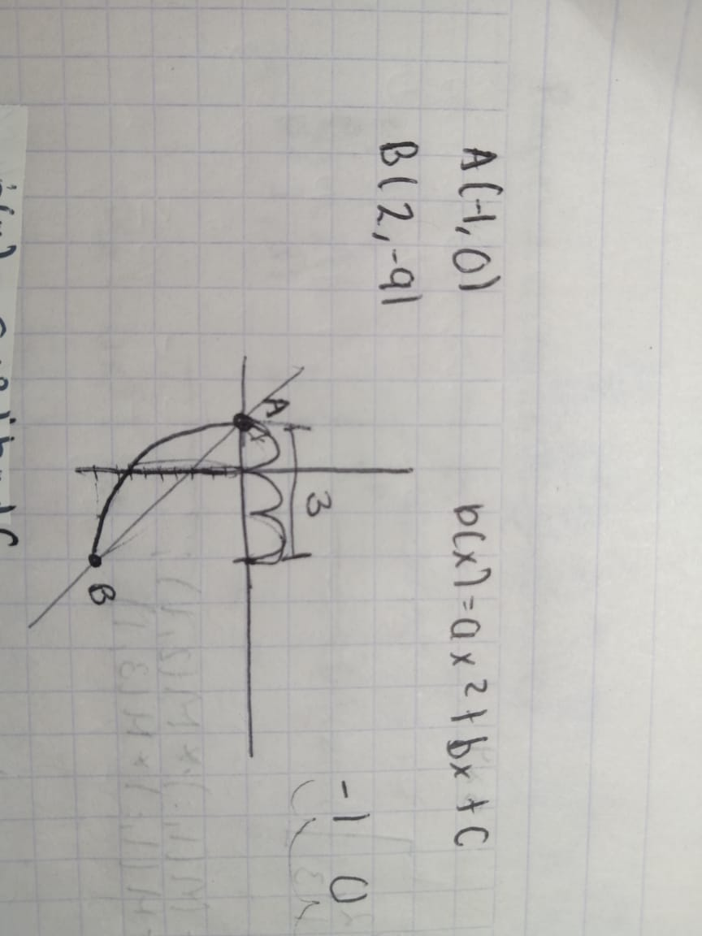

Sustituyendo

De esas tres ecuaciones se establece el sistema siguiente:

CODIGO

%introducir los valores obtenidos como vectores

A=[1 -1 1;4 2 1;25 5 1];

B=[0;-9;0];

M=[A B]

%convertir el valor de (2,1) en cero al igual que (3,1)

M(2,:)=M(2,:)-M(1,:)*M(2,1);

M(3,:)=M(3,:)-M(1,:)*M(3,1)

%convertir el valor de (2,2) en uno y (1,2) , (3,2) en cero

M(2,:)=M(2,:)/M(2,2);

M(1,:)=M(1,:)-M(2,:)*M(1,2);

M(3,:)=M(3,:)-M(2,:)*M(3,2)

%convertir el valor de (3,3) en uno y (1,3) , (2,3) en cero

M(3,:)=M(3,:)/M(3,3);

M(1,:)=M(1,:)-M(3,:)*M(1,3);

M(2,:)=M(2,:)-M(3,:)*M(2,3)

%valores de a,b, y c

a=M(1,4)

b=M(2,4)

c=M(3,4)

%% Comprobacion grafica

plot(2,-9,'r*')

hold on

plot(-1,0,'m*')

x=-2:0.01:6;

y=a.*x.^2+b.*x+c;

plot(x,y,'-b')

grid on

xlabel('X')

ylabel('Y')

legend('(-1,0)','(2,-9)','p(x)')

title('p(x)=x^2-4x-5')

SOLUCION

M = 3×4

1 -1 1 0

4 2 1 -9

25 5 1 0

M = 3×4

1 -1 1 0

0 6 -3 -9

0 30 -24 0

M = 3×4

1.0000 0 0.5000 -1.5000

0 1.0000 -0.5000 -1.5000

0 0 -9.0000 45.0000

M = 3×4

1 0 0 1

0 1 0 -4

0 0 1 -5

a = 1

b = -4

c = -5

EJECUCION EN MATLAB

EJERCICIO CUATRO

Se sabe que la solución general de una ecuación diferencial está dada por:

𝑦(𝑡)=𝐶1ⅇ0.01𝑡+𝐶2ⅇ−0.01𝑡+𝐶3ⅇ𝜋𝑡+𝐶4−𝜋𝑡

Determine los valores de las constantes si se sabe que las condiciones iniciales son:

𝑦(0)=0; 𝑦′(0)=−ⅇ; 𝑦′′(0)=−ln3; 𝑦′′′(0)=2

Establezca el sistema de ecuaciones que permita encontrar los coeficientes 𝐶𝑖 y determine la solución particular.

CODIGO

C

clc;clear;close all

syms t c1 c2 c3 c4

%Transcribir la ecuacion inicial

y=c1*exp(0.01*t)+c2*exp(-0.01*t)+c3*exp(pi*t)+c4*exp(-pi*t)

yp=diff(y,t,1)

ypp=diff(y,t,2)

yppp=diff(y,t,3)

%Procedemos a sustituir las condiciones iniciales, en t=0

Y=subs(y,t,0)

Yp=subs(yp,t,0)

Ypp=subs(ypp,t,0)

Yppp=subs(yppp,t,0)

%incluimos las condiciones iniciales

%Resolvemos por gauss-jordan

c=[1 1 1 1 0; 1/100 -1/100 pi -pi -exp(1); 1/10000 1/10000 pi^2 pi^2 -log(3); 1/1000000 -1/1000000 pi^3 -pi^3 sqrt(2)]

c(2,:)=c(2,:)-c(1,:)*c(2,1);

c(3,:)=c(3,:)-c(1,:)*c(3,1);

c(4,:)=c(4,:)-c(1,:)*c(4,1)

c(2,:)=c(2,:)/c(2,2);

c(3,:)=c(3,:)-c(2,:)*c(3,2);

c(4,:)=c(4,:)-c(2,:)*c(4,2);

c(1,:)=c(1,:)-c(2,:)*c(1,2)

c(3,:)=c(3,:)/c(3,3);

c(2,:)=c(2,:)-c(3,:)*c(2,3);

c(4,:)=c(4,:)-c(3,:)*c(4,3);

c(1,:)=c(1,:)-c(3,:)*c(1,3)

c(4,:)=c(4,:)/c(4,4);

c(3,:)=c(3,:)-c(4,:)*c(3,4);

c(2,:)=c(2,:)-c(4,:)*c(2,4);

c(1,:)=c(1,:)-c(4,:)*c(1,4)

C1=c(1,5)

C2=c(2,5)

C3=c(3,5)

C4=c(4,5)

%comprobación

Y=double(subs(y,[t,c1,c2,c3,c4],[0,C1,C2,C3,C4]))

Yp=double(subs(yp,[t,c1,c2,c3,c4],[0,C1,C2,C3,C4]))

Ypp=double(subs(ypp,[t,c1,c2,c3,c4],[0,C1,C2,C3,C4]))

Yppp=double(subs(yppp,[t,c1,c2,c3,c4],[0,C1,C2,C3,C4]))

SOLUCION

y =

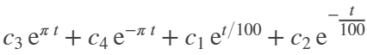

yp =

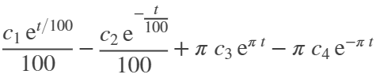

ypp =

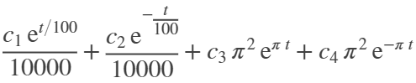

yppp =

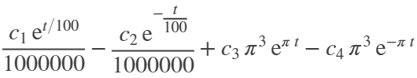

Y = 

Yp =

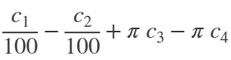

Ypp =

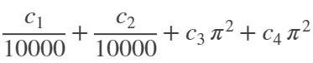

Yppp =

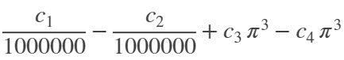

c = 4×5

1.0000 1.0000 1.0000 1.0000 0  
 0.0100 -0.0100 3.1416 -3.1416 -2.7183  
 0.0001 0.0001 9.8696 9.8696 -1.0986  
 0.0000 -0.0000 31.0063 -31.0063 1.4142

c = 4×5

1.0000 1.0000 1.0000 1.0000 0  
 0 -0.0200 3.1316 -3.1516 -2.7183  
 0 0 9.8695 9.8695 -1.0986  
 0 -0.0000 31.0063 -31.0063 1.4142

c = 4×5

1.0000 0 157.5796 -156.5796 -135.9141  
 0 1.0000 -156.5796 157.5796 135.9141  
 0 0 9.8695 9.8695 -1.0986  
 0 0 31.0060 -31.0060 1.4145

c = 4×5

1.0000 0 0 -314.1593 -118.3733  
 0 1.0000 0 314.1593 118.4846  
 0 0 1.0000 1.0000 -0.1113  
 0 0 0 -62.0119 4.8659

c = 4×5

1.0000 0 0 0 -143.0244  
 0 1.0000 0 0 143.1357  
 0 0 1.0000 0 -0.0328  
 0 0 0 1.0000 -0.0785

C1 = -143.0244

C2 = 143.1357

C3 = -0.0328

C4 = -0.0785

Y = -5.0515e-15

Yp = -2.7183

Ypp = -1.0986

Yppp = 1.4142

EJECUCIÓN EN MATLAB

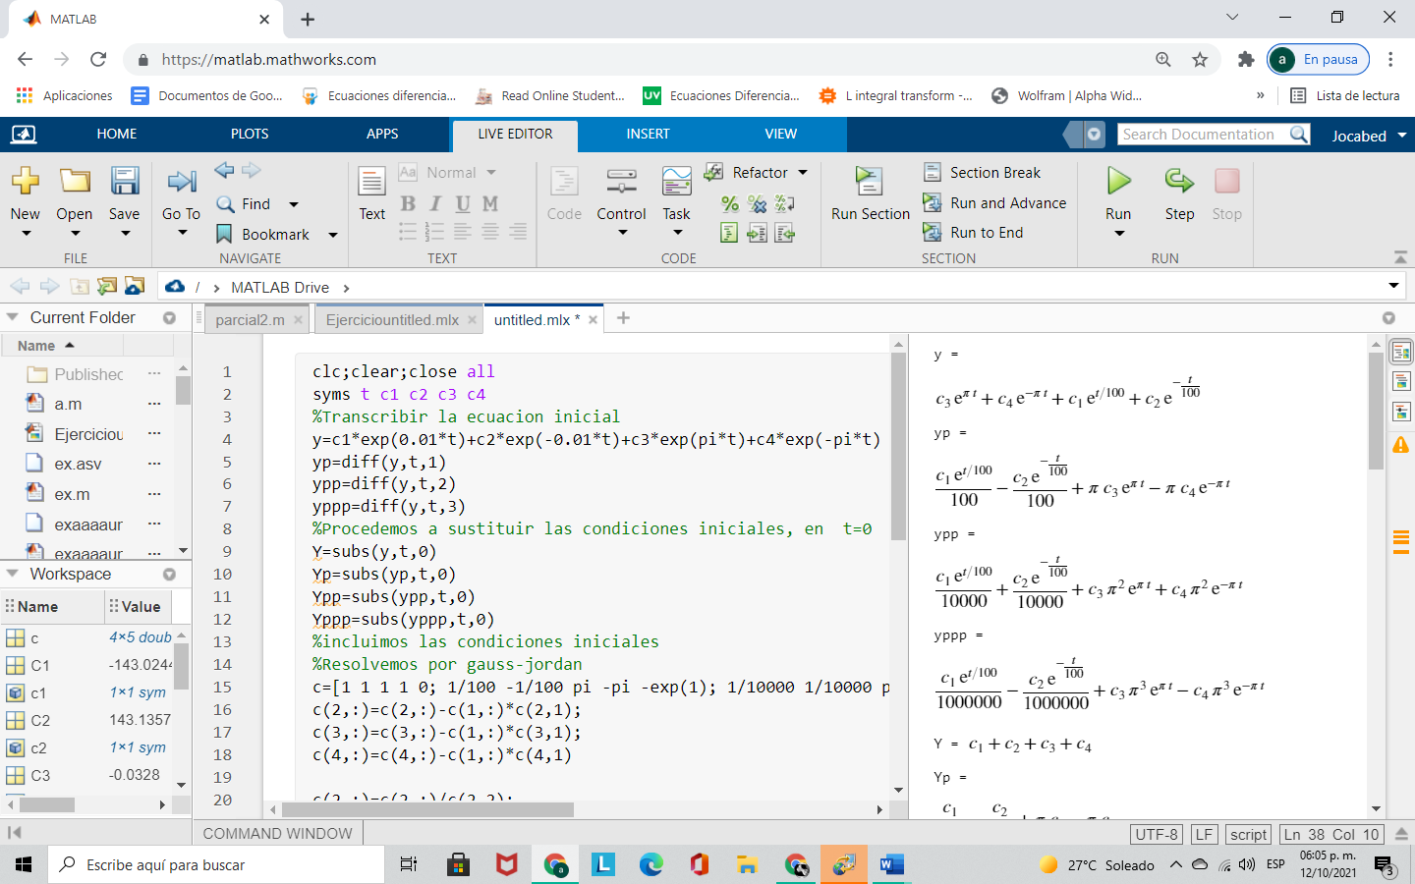

En forma matricial, este sistema se puede escribir como 𝑇𝐶=𝑌 y tiene solución, a saber, 𝐶=𝑇−1𝑌.

Determine la matriz inversa empleando Gauss-Jordan con pivoteo parcial y realice la multiplicación, indique a detalle cada operación realizada sobre los renglones y en el caso del producto de matrices, obtenga cada termino uno por uno.

# ***REFERENCIAS***

<https://www.ugr.es/~eaznar/sist_ecuaciones.pdf>